 | 650000, Кемерово,  пр. Советский, 56, каб. № 210;  Тел. 365545;  Факс 366253 (для прессы);  E-mail: press-centr@fpok.ru;  www.fpok.ru
Михаил Махнев
Пресс-релиз №51 (5601) от 14.08.2025 г.
Ссылка на Федерацию профсоюзных организаций Кузбасса обязательна

Депутаты предлагают снижать пенсионный возраст родителей за каждого ребёнка
Председатель партии «Справедливая Россия – За правду» Сергей Миронов и первый заместитель руководителя фракции Яна Лантратова обратились к министру труда и социальной защиты РФ Антону Котякову с инициативой о досрочном назначении пенсий многодетным родителям.
В письме, текст которого имеется в распоряжении ТАСС, предлагается «установить справедливую и экономически обоснованную систему льгот по досрочному назначению страховой пенсии по старости для многодетных родителей, со снижением общеустановленного пенсионного возраста в зависимости от количества воспитанных детей».
Предлагается снижать пенсионный возраст на один год за двоих детей, на три года за троих и на пять лет за четверых и более. По словам Сергея Миронова, существующая система, требующая определенного стажа и пенсионных баллов, недостаточно эффективна.
Яна Лантратова подчеркнула огромную физическую и финансовую нагрузку на многодетных родителей:
– Многие теряют годы трудового стажа, ухаживая за детьми. И в то же время именно они формируют будущее нашей пенсионной системы, воспитывая следующие поколения». Инициатива направлена на стимулирование рождаемости, укрепление социальной справедливости и повышение уровня защищенности семей.
Напомним, до конца 2018 года в России действовал пенсионный возраст, который существовал с 1932 года, а именно — 60 лет для мужчин и 55 лет для женщин. С 1 января 2019 года начался переходный период, в результате к 2028 году женщины в России будут уходить на пенсию в 60 лет, а мужчины в 65.
Профсоюзы изначально выступали категорически против повышения пенсионного возраста в России. До принятия закона о повышении пенсионного возраста, отраслевые и территориальные организации ФНПР проводили акции, на которых люди высказывали свое отношение к повышению пенсионного возраста.
См.: https://www.solidarnost.org/news/deputaty-predlagayut-snizhat-pensionnyy-vozrast-roditeley-za-kazhdogo-rebenka.html

** *** **
Средний заработок посчитают по-новому
Новый порядок определения средней зарплаты в России вступит в силу с 1 сентября, напомнил россиянам глава комитета Госдумы по труду, соцполитике и делам ветеранов Ярослав Нилов.
– Одно из изменений – это включение в расчет среднего заработка не только премий, но и денежных поощрений работника. Это, конечно, плюс для работника очевидный, – цитирует депутата ТАСС.
По его словам, также вводится отдельное правило расчета среднего заработка для выплаты выходного пособия путем умножения среднего дневного заработка на среднее количество рабочих дней в месяце. Кроме того, в документе установлено, что для суммированного учета рабочего времени средний заработок для выходного пособия вычисляют путем умножения среднего часового заработка на среднее число рабочих часов месяца в году.
Так, среднее количество рабочих дней, приходящихся на один месяц в 2025 году, – 20,58. Если у работника суммированный учет рабочего времени, расчет выходного пособия будет считаться так: средний часовой заработок умножить на среднее число рабочих часов, приходящихся на один месяц в году. Среднее количество рабочих часов, приходящихся на один месяц в 2025 году при 40-часовой рабочей неделе, – 164,33 ч.
– По действующим сейчас правилам, отработанное время делится на среднемесячное число календарных дней – 29,3, в расчет берутся премии и иные вознаграждения, предусмотренные системой оплаты труда организации. Изменения в расчете среднего заработка, которые вступят в силу с 1 сентября, затрагивают два момента: порядок расчетов среднего заработка для выплаты выходного пособия и включение нового вида выплат для расчета среднего заработка – денежное поощрение. Но основное условие для включения этих сумм в расчет – они должны быть включены в систему оплаты труда, принятую в организации. В противном случае, это будут оспариваемые выплаты. То есть для большинства организаций, введение новых правил, практически ничего не изменит. К новому виду выплат «денежные поощрения» применяются те же правила признания их в среднем заработке, что и для премий, – пояснила суть изменений главный бухгалтер редакции газеты «Солидарность» Екатерина Каверина.
См.: https://www.solidarnost.org/news/s-1-sentyabrya-sredniy-zarabotok-budut-schitat-po-novomu.html

** *** **
Обсудили главные проблемы дошкольного образования
В Москве состоялся юбилейный Всероссийский форум работников дошкольного образования «Ориентиры детства 5.0», который проводят Международная педагогическая академия дошкольного образования, Ассоциация развития качества дошкольного образования в партнёрстве с Советом Федерации и Государственной думой РФ, Российской академией образования, Общероссийским Профсоюзом образования и другими организациями.
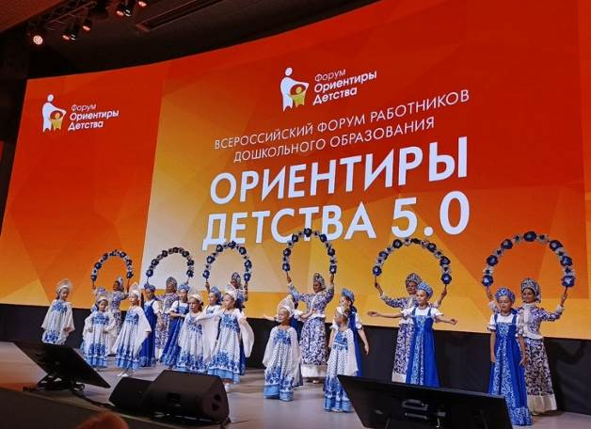
В столице собрались представители 74 регионов страны — яркие, творческие педагоги, управленцы, специалисты системы отечественного дошкольного образования. В этом году к участию пригласили родителей и детей.
С приветственным словом на церемонии открытия выступила председатель Общероссийского Профсоюза образования Лариса Солодилова: «За 5 лет форум "Ориентиры детства" стал масштабным событием для педагогического мира. Самое важное — тот начальный этап, когда вы, педагоги, вместе с родителями помогаете воспитанникам в социализации. Именно с вашей помощью детям с самого раннего возраста прививается любовь к семье и нравственным ценностям». На пленарном заседании лидер Профсоюза представила доклад — «Повышение социального статуса педагога и престижа педагогической профессии как важнейшие условия реализации Стратегии развития образования до 2036 года».
Была развёрнута выставка, на которой представлены издательства детской, учебной и методической литературы, производители игр, игрушек, дидактических пособий и других товаров для системы образования.
В дискуссиях, круглых столах, мастер-классах, педагогических практикумах, тренингах, экспертных обсуждениях педагоги, специалисты, учёные, управленцы, методисты искали решение проблем, представляли свой опыт, касающийся здоровья и воспитания дошкольников, организации детской познавательной деятельности, связи дошкольного и школьного образования, работе с родителями воспитанников и многого другого. Самая острая тема, конечно, — излишняя бюрократическая нагрузка, несмотря на принятые меры, педагоги и другие специалисты дошкольного образования с ней всё ещё сталкиваются. О том, как сегодня защищены педагоги, в частности, говорила член Общественного совета при Федеральной службе по надзору в сфере образования и науки, руководитель – координатор межведомственной рабочей группы по снижению бюрократической нагрузки в системе образования Наталья Алтынникова.
На форуме присутствовали и активные участники общественных организаций, объединяющих педагогов системы дошкольного образования, таких как, например, Всероссийский клуб «Воспитатель года» — «Созвездие», созданный по инициативе Общероссийского Профсоюза образования и самих педагогов.
«Мастерская педагогического вдохновения» — так назвали своё выступление в рамках Всероссийского форума работников дошкольного образования победители и лауреаты Всероссийского конкурса «Воспитатель года России». Представила спикеров модератор встречи, председатель Всероссийский клуб «Воспитатель года» — «Созвездие» Анастасия Шлемко. Опытные практики — воспитатели, логопеды, методисты, педагоги дополнительного образования, заведующие детскими садами и другие специалисты рассказывали о важности игры, о том, как организовать театр в коробке и сделать наглядным пособием простой картонный стаканчик, почему важно правильно дышать, зачем развивать эмоциональную сферу ребёнка и т. д.
Зрители увидели яркие выступления председателя регионального клуба педагогов дошкольного образования «Созвездие Белогорья» Татьяны Бесединой (Белгородская область), председателя Совета работников дошкольного образования города Санкт-Петербурга и Ленинградской области, межрегионального клуба «СОзвучие» Юлии Воронежских, председателя профессионального клуба педагогов дошкольного образования Тверской областной организации Общероссийского Профсоюза образования «Исток» Натальи Заборовской и др.
На форуме также состоялась премьера гимна «Ориентиров детства».
См. подробнее: https://www.eseur.ru/Na-Orientirah-detstva-5-0-obsudili-glavnie-problemi-doshkolnogo-obrazovaniya-/

** *** **
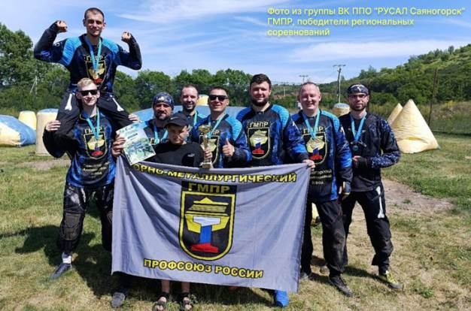
Наглядная солидарность
Центральный Совет ГМПР подвел промежуточные итоги мониторинга информационных ресурсов профсоюза за второй квартал 2025 года. Данные доступны в карте СМИ на официальном сайте ГМПР.
За последние три месяца число подписчиков профсоюзных сообществ увеличилось практически у всех первичных, территориальных организаций и у Центрального Совета ГМПР. В целом прирост составил +11,3 тысячи подписчиков, а общая аудитория соцсетей ГМПР превысила 207 тысяч. Кроме того, три первичные организации впервые создали свои страницы в социальных сетях.
Традиционными лидерами по охвату аудитории в целом по всем своим пабликам остаются ММК (26,9 тыс.), Челябинская (25,2 тыс.) и Вологодская (20,1 тыс.) областные организации ГМПР. Помимо топов, заметный прирост с апреля по июль получился у первичек Гайского (+400) и Учалинского (+370) ГОКов. На страницу ППО «ЗапСиб» в ВК дополнительно подписались почти 300 человек.
Профсоюзные информресурсы продолжают развиваться, привлекая новых подписчиков и расширяя возможности для информирования членов профсоюза. Абсолютным чемпионом во втором квартале стало сообщество в ВК первичной профсоюзной организации «Русал-Саяногорск» – Республика Хакасия. Аккаунт первички действует с 2018 года, и аудитория увеличивалась постепенно. Взрывной рост случился именно в мае-июне этого года. На 28 марта у них было около 830 подписчиков, а на 23 июля их число достигло почти 2,2 тысяч.
– Результат получился даже для нас неожиданным, – рассказал Вячеслав Воронин, заместитель председателя ППО. – Число подписчиков резко выросло как за счет работников предприятия, так и внешней аудитории. В середине апреля профком объявил конкурс детских рисунков, посвященных 80-летию Победы в Великой Отечественной войне. Участие могли принять дети работников предприятия. Мы опубликовали работы в группе ВК и организовали голосование прямо в соцсети. Такой подход привлек не только работников предприятия, но и их семьи, друзей, знакомых из республики, соседних регионов. Люди подписались на страницу, а вот отписываться никто не спешит – это не может не радовать.
Такому отношению пользователей есть объяснение – хорошее оформление как самого аккаунта, так и публикуемых материалов. Яркие фотографии с культмассовых и спортивных мероприятий, где масштабно используется символика ГМПР, привлекают внимание. А с учетом того, что команды профкома постоянно занимают призовые места даже в региональных соревнованиях, эмблема ГМПР и сам профсоюз уже ассоциируется с победой.
В процессе интервью с профкомом «Русал-Саяногорск» выяснилось, что развитие информационной работы в первичке не ограничилось только пабликом в ВК. Был дополнительно открыт канал в Telegram в концепции чат-бота.
См.: https://www.gmpr.ru/news/novosti_profsoyuza/26892/

** *** **
Будет произведён перерасчёт
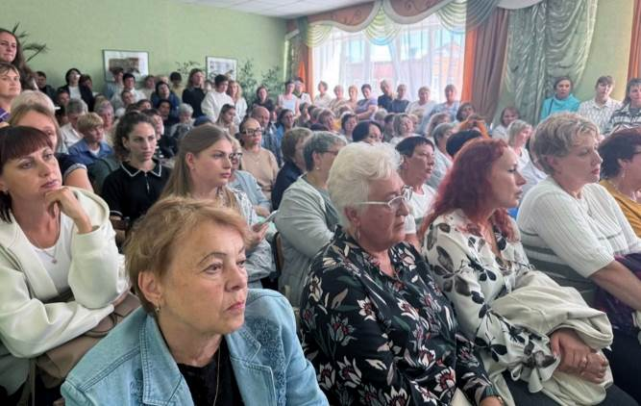
В Прокопьевской городской больнице прошла оперативная проверка соблюдения трудовых прав работников. В ответ на обращение по факту нарушения трудовых прав заместитель председателя Кемеровской областной организации профсоюза работников здравоохранения Татьяна Моздукова совместно с представителями Министерства здравоохранения Кузбасса выехали в медицинское учреждение.
По результатам проверки были выявлены нарушения трудового законодательства в части оплаты труда, а именно – некорректное установление компенсационных выплат за дополнительный объем работы.
В рамках визита также была проведена встреча с трудовым коллективом, в ходе которой были разъяснены все нюансы оплаты труда за дополнительный объем работы. Представители Профсоюза и Министерства здравоохранения Кузбасса ответили на все интересующие вопросы, а главное – коллектив получил уверенность в том, что никакого снижения заработной платы не предвидится.
Благодаря своевременному вмешательству и конструктивному диалогу с администрацией больницы, достигнуто соглашение: работодателем будет произведён перерасчёт и выплата всех недоначисленных средств в ближайшую дату выплаты заработной платы.
См. https://vk.com/kooprzrf

** *** **
Профактив «Азота» проверил главную столовую
Члены профкома в составе комиссии по контролю общественного питания посетили столовую фабрики-кухни.
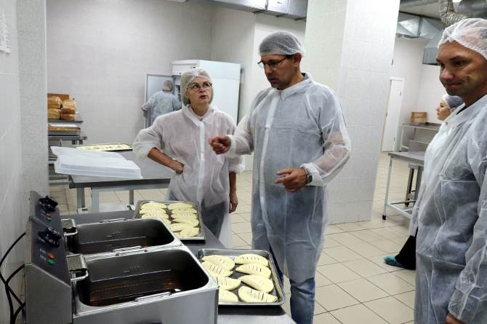
Заместитель председателя профсоюза «Азота» Николай Семенов отмечает, что ежемесячно комплексно проверяется один пункт питания из трех столовых и шести буфетов предприятия: «Работа столовых и буфетов на особом контроле профсоюза и дирекции по социальным вопросам, потому что питание входит в приоритетные темы, на которые поступают пожелания и предложения заводчан».
Так, в ходе регулярной проверки совместно с группой по социальным вопросам предприятия и здравпунктом главную столовую проинспектировали по ряду пунктов, среди которых:
- наличие меню и его соответствие приготовленным блюдам,
- хранение и сроки реализации пищевых продуктов,
- раздельное хранение п обработка сырых и готовых продуктов,
- содержание складских помещений и сроки хранения продуктов,
- наличие моющих и дезинфицирующих средств с запасом на 3 месяца,
- исправное состояние водопроводно-канализационной системы,
- ведение бракеражного и санитарного журналов,
- наличие медицинских книжек.
Также комиссия продегустировала основные горячие блюда и салаты, предлагаемые столовой. В целом сотрудники столовой 2 этажа получили высокие оценки контролеров.
ООО «Фаворит» является с 2013 года бизнес-партнёром «Азота» по предоставлению услуг питания заводчанам. Ежедневно пункты питания с раздачей обеспечивают горячим питанием до 1,5 тысяч человек. Главную столовую посещают до 440 человек в день.
См. https://vk.com/azot_profsoyuz

** *** **
Избрали нового председателя
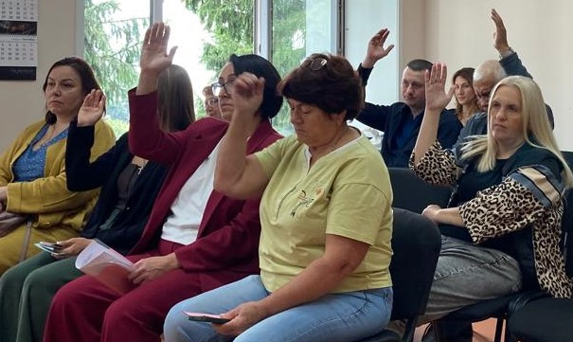
4 августа состоялась отчетно-выборная конференция первичной профсоюзной организации Кузнецкпогрузтранса Росуглепрофа. В работе конференции приняли участие руководитель предприятия Алексей Граборов, председатель Новокузнецкой территориальной организации Росуглепрофа Сергей Бондаренко.
С отчетным докладом выступила председатель первичной профсоюзной организации Наталья Мартынова.
Она напомнила, что в настоящее время наработана практика взаимодействия собственника, работодателя и профсоюза. Сегодня нет иной возможности, договориться о каких-либо льготах для работников, кроме как за столом переговоров. Поэтому для каждого работника важно содержание Федерального отраслевого соглашения по угольной промышленности, Соглашения между ООО «РУК» и Новокузнецкой территориальной организацией Росуглепрофа, а также коллективного договора.
Сегодня работодателем полностью выполняются все социальные гарантии, а профком контролирует выполнение условий коллективного договора.
В 2024 при активном участии профкома оценка условий труда на рабочих местах подтвердила зафиксированные ранее вредные факторы, при этом удалось сохранить все льготы и компенсации за работу во вредных условиях труда.
Комиссия по социальным вопросам с участием председателя первичной профсоюзной организации решает вопросы о выделении материальной помощи, оплате проезда, выплате единовременного вознаграждения за годы работы в угольной промышленности, вопросы санаторно-курортного лечения работников и их детей.
На заседаниях профкома рассматриваются вопросы режима труда и отдыха. По согласованию с профсоюзным комитетом составляются графики выходов, график отпусков, привлечение работников к работе в выходной нерабочий (праздничный) день.
Регулярно ведется прием членов профсоюза, которые обращаются с различными проблемами. Правовую помощь членам профсоюза оказывает юридическая служба Новокузнецкого теркома Росуглепрофа.
В отчетном периоде регулярно проводились такие традиционные мероприятия, как квест «Форт боярд», турниры по боулингу и пейнтболу.
Наталья Владимировна выразила благодарность за общественную активность всем членам профкома, высказала слова признательности директору Кузнецкпогрузтранса за достойный уровень социального партнерства.
… В выступлениях делегатов прозвучали удовлетворительные оценки работы профкома.
Свои кандидатуры на должность председателя выдвинули Юлия Аникеева, Олеся Лоссанова, Сергей Феофилов и Лариса Шнарр. Каждому из них было предоставлено слово, в коротких выступлениях они рассказали о трудовом пути и своем представлении профсоюзной работы.
После проведения процедуры закрытого голосования счетная комиссия огласила его результаты: большинство делегатов отдали свои голоса за Ларису Шнарр.
Сергей Бондаренко поздравил Ларису Владимировну с избранием, пожелал ей успехов на новом поприще. Сергей Дмитриевич выразил признательность Наталье Мартыновой за многолетний и добросовестный труд, вручил ей почетный знак Федерации профсоюзных организаций Кузбасса «За вклад в развитие профсоюзного движения Кузбасса».

** *** **
Гарантии для семей с детьми-школьниками
Согласно Коллективным договорам, заключённым ППО «ЗапСиб» ГМПР с АО «ЕВРАЗ ЗСМК» и ООО «Гурьевский рудник» на 2025-2027 годы, работники имеют право на:
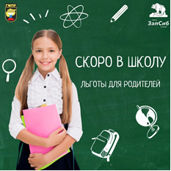
1.Один оплачиваемый календарный день (смену) в День знаний или другой первый день учебного года. Предоставляется одному из родителей первоклассника.
2.Материальную помощь в размере 5000 рублей для подготовки детей к началу учебного года. Предоставляется одному из родителей, имеющим на иждивении детей в возрасте до 18 лет и относящихся к следующим категориям работников:
⠀-многодетным семьям;
⠀-опекунам (попечителям);
⠀-опекунам (попечителям) детей работников, погибших на производстве;
⠀-супругам погибших на производстве работников;
⠀-работникам, воспитывающим детей-инвалидов, которые учатся в общеобразовательных учреждениях;
⠀-работникам, состоящим на учёте в органах социальной защиты как малообеспеченные семьи;
⠀-матери (отцу) в разводе и воспитывающему детей до 18 лет без участия другого родителя (не платящего алименты, находящегося в розыске и т.д.) при наличии подтверждающих документов;
⠀-работникам, получившим трудовое увечье, профессиональное заболевание на предприятии.
По Соглашению о социальном партнёрстве в ООО «ЕвразТехника» (Регион Сибирь) для подготовки детей к школе одному из родителей выделяется материальная помощь в размере 7500 рублей на каждого ребёнка. Она предоставляется следующим категориям работников:
⠀-многодетным семьям;
⠀-одиноким родителям;
⠀-работникам, получившим трудовое увечье, профзаболевание на предприятии;
⠀-работникам, состоящим на учёте в органах социальной защиты;
⠀-супругам погибших на производстве работников;
⠀-опекунам (попечителям) детей работников, погибших на производстве.
Родители первоклассников по личному заявлению имеют право взять отпуск в период с 1 по 15 сентября без сохранения заработной платы (или очередной отпуск).
Кроме того, выделяются подарки к 1 сентября для первоклассников (одному из родителей).
См. https://vk.com/ppo.zapsib.gmpr

** *** **
За щитом ФНПР
Кто и как отстаивал права членов профсоюзов в России в 2024 году
Как работали профсоюзные юристы в 2024 году? Об этом – инфографика газеты «Солидарность».

